Gestorías del mes de Septiembre de 2019.

Se otorgaron 31 apoyos en especie a diversa personas que o ha solicitado entre ellos, medicamento, despensas así como insumos deportivos y aparatos ortopédicos.
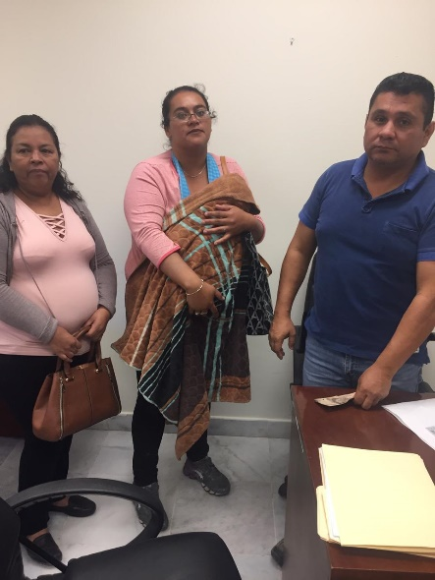

Con el objeto de brindar la atención a los ciudadanos que presentan problemática de carácter legal, se brindan orientación y asesoría jurídica, así como realizando diversas gestiones en diversas dependencias, teniendo en el mes de Septiembre un total de 26.

Se otorgaron 8 apoyos económicos a las personas que acudieron a solicitarlo para transporte de autobuses, compra de medicamentos, etc. Así como el apoyo permanente a jóvenes con becas para sus estudios mediante el sistema de Desarrollo Filantrópico – Tec de Monterrey.

